**QUERY TUNING**

Câu 1: Hiển thị Title, FirstName, MiddleName, LastName từ bảng Person.Person

select Title, FirstName, MiddleName, LastName from Person.Person

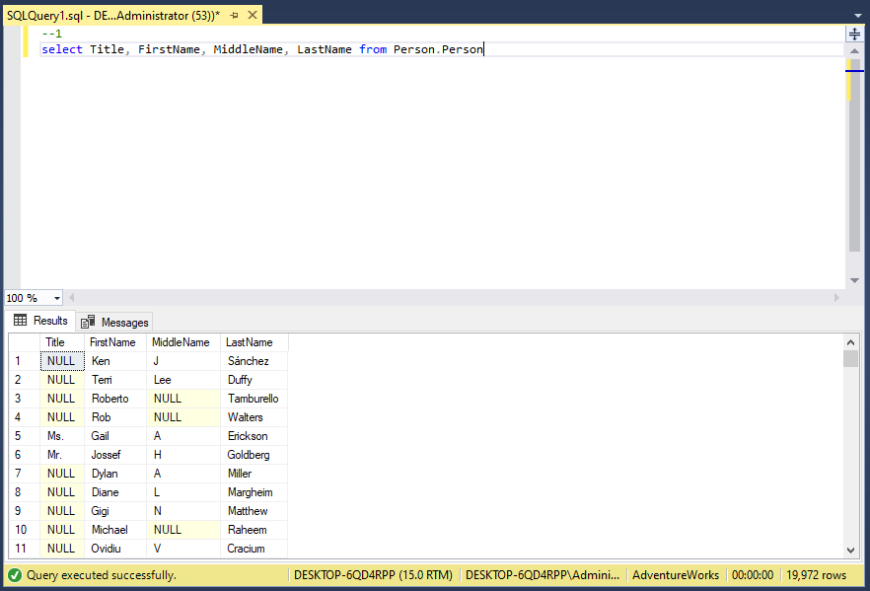

Câu 2: Hiển thị Title, FirstName, LastName như là một chuỗi nối nhằm dễ đọc và cung cấp tiêu đề cho cột tên (PersonName).

alter table Person.Person add PersonName as concat(Title, FirstName, ' ', LastName);

select PersonName from Person.Person;

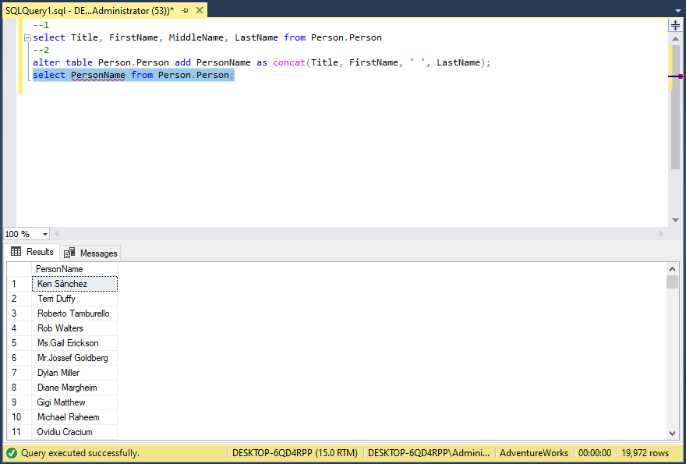

Câu 3: Hiển thị chi tiết địa chỉ của tất cả các nhân viên trong bảng Person.Address

select AddressID, AddressLine1, AddressLine2, City, StateProvinceID, PostalCode from Person.Address;

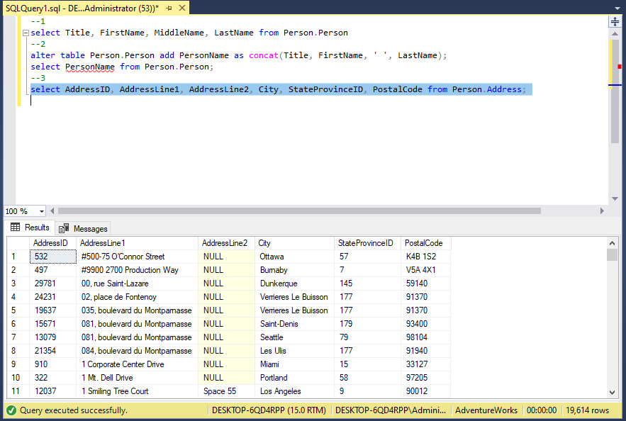

Câu 4: Liệt kê tên của các thành phố từ bảng Person.Address và bỏ đi phần lặp lại.

select distinct City from Person.Address;

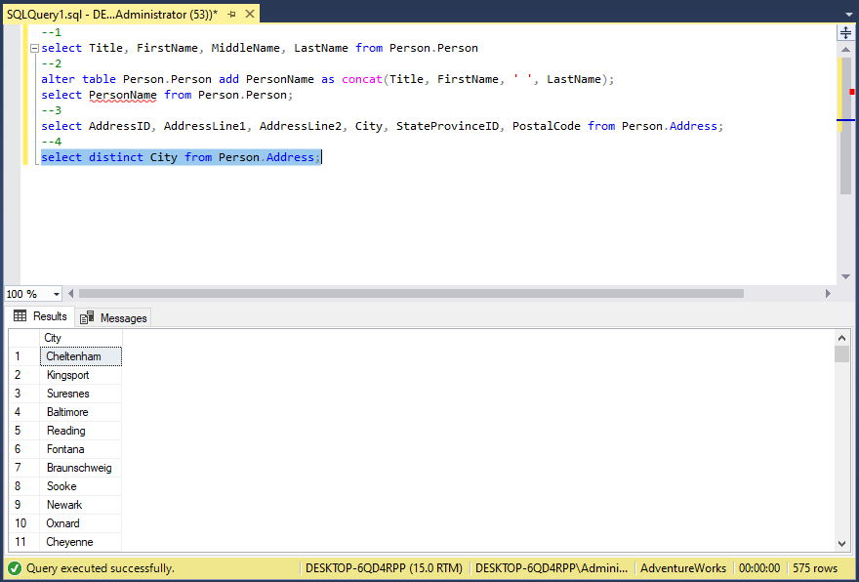

Câu 5: Hiển thị chi tiết của 10 bảng ghi đầu tiên của bảng Person.Address.

select top(10) * from Person.Address;

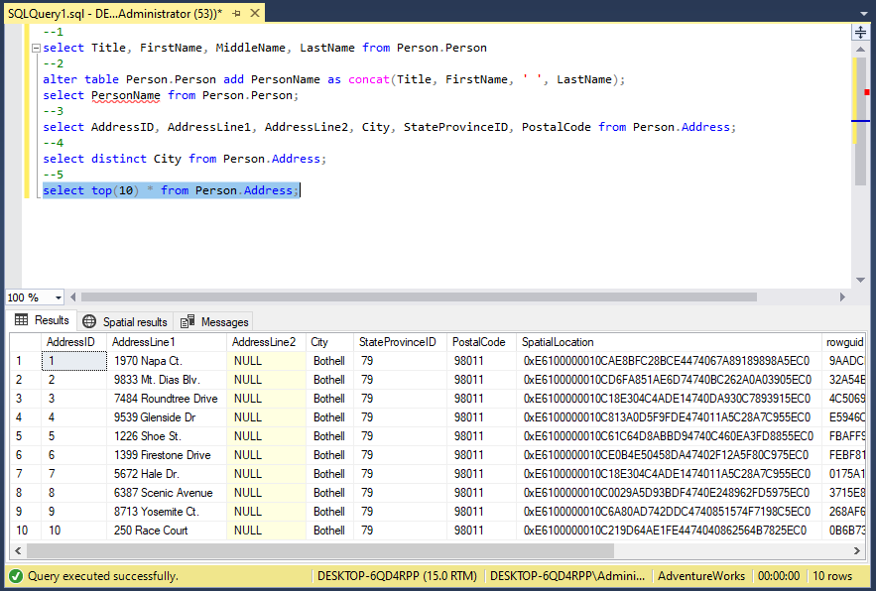

Câu 6: Hiển thị trung bình của tỷ giá (Rate) từ bảng HumanResources.EmployeePayHistory.

select avg(Rate) as AveragePrice from HumanResources.EmployeePayHistory;

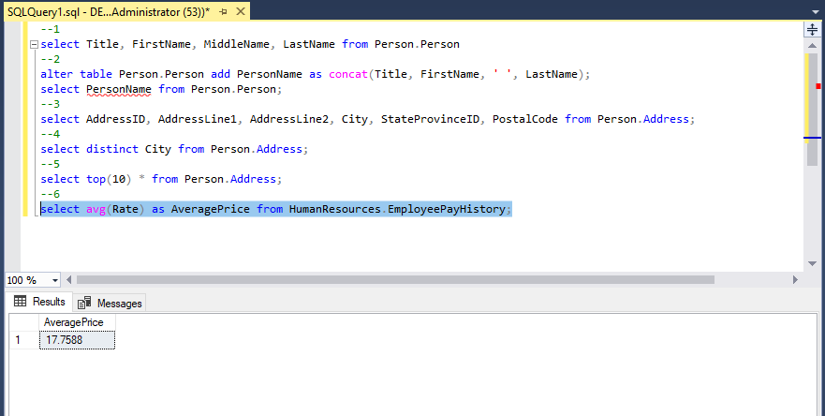

Câu 7: Hiển thị tổng số nhân viên từ bảng HumanResources.Employee

select count(BusinessEntityID) as TotalEmployees from HumanResources.Employee;

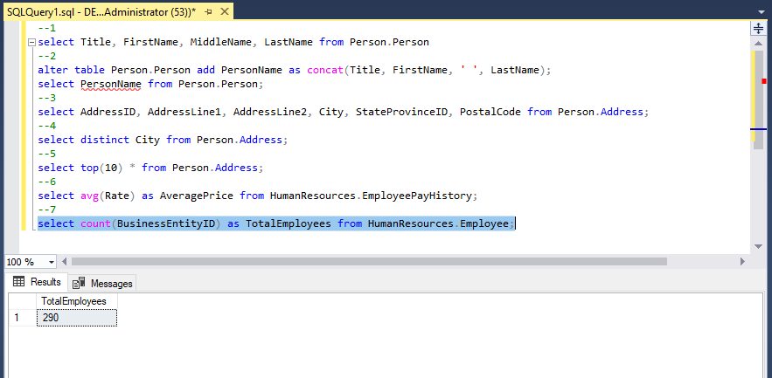

Câu 8: Đưa ra danh sách các khách hàng có trên 10 đơn hang

select CustomerID, count(*) as OrderNumber from Sales.SalesOrderHeader group by CustomerID having count(*)>10

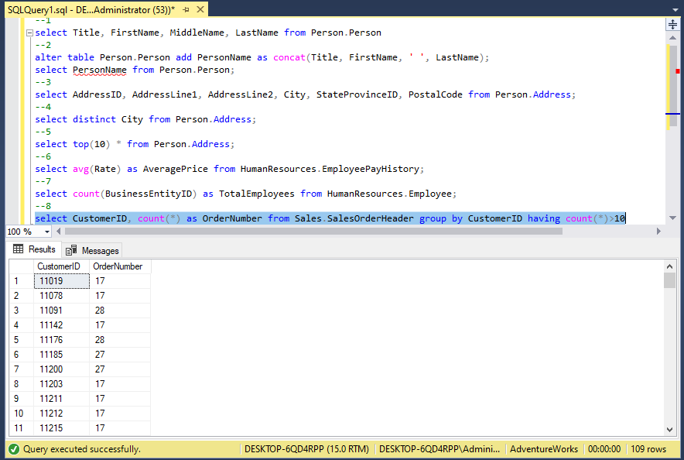

Câu 9: Đưa ra danh sách các mặt hàng chưa từng được đặt hàng

select * from Production.Product where ProductID in

(select distinct ProductID from Production.Product except

select distinct ProductID from Sales.SalesOrderDetail)

